Конспект урока окружающего мира в 3 классе по теме:
«Охрана животных. Исчезающие и редкие животные Красной книги России и Крыма»

Подготовила:
учитель начальных классов,
МБОУ «СОШ №44 им.А.Абденановой»
Меджитова Зарема Серверовна

Тема: Охрана животных.Исчезающие и редкие животные Красной книги России и Крыма.
Цель уроки: познакомить учащихся с животными, которые внесены в Красную книгу России и Крыма; рассмотреть экологические правила, которые должны выполнять люди; важная роль животных в жизни человека.
Задачи уроки:
Образовательные: Формирование представления о негативном и позитивном влиянии деятельности человека на многообразие видов животных, познакомить с Красной книгой России, Красной книгой Крыма, с редкими животными, занесенными в Красную книгу;
Развивающие: способствовать развитию умения характеризовать меры по сохранению природы; развивать чувство ответственности за жизнь на планете; повторить правила поведения в природе;
Воспитательные: воспитывать бережное отношение к живым существам, к окружающей природе; пробуждать у детей интерес к своей Земле и родному краю, чувство сопричастности к тому, что происходит в нашем общем доме.
Планируемые результаты: учащиеся научатся определять характер взаимоотношений человека и объектов природы, называть животных, занесённых в Красную книгу, формулировать правила друзей природы, делать выводы.
Личностные: проявлять ценностное отношение к природному миру, осознавать важность Красной книги для сохранения редких и исчезающих видов животных. УУД Познавательные: добывать новые знания: находить необходимую информацию, как в учебнике, так и в предложенных учителем материалах.
Регулятивные: самостоятельно формулировать цели урока после предварительного обсуждения
Коммуникативные: совместно договариваться о правилах поведения в природе и следовать им
Тип урока: Изучение нового материала
Оборудование:
1.Мультимедейный проектор, экран, компьютер.
2. Знаки «Правила поведения в природе».
3. Визуальный ряд: фотографии животных.
4.Средства для создания проекта: листы А3, конверты с заданиями, картинки, предложения с информацией.
5.Красная книга Крыма.

I. Организационный момент.
Здравствуйте, ребята!
Меня зовут Зарема Серверовна, я приехала из другой школы провести с Вами урок окружающего мира. Вы все красивые, умные, ваши глазки полны интереса.
II. Актуализация опорных знаний.
Ребята, на предыдущих уроках вы изучали темы о животных. Для проверки ваших знаний о животных, я предлагаю разгадать кроссворд на экране, закончив кроссворд вы по ключевым словам определите тему сегодняшнего урока:
1.Могучий морской зверь, обитает в арктических пустынях. (морж )(слайд 3)
2.Морское млекопитающее. (дельфин)
3.Одомашненные грызуны, рода свинок, но никак не связаны с домашним животным, свиньёй.(морская свинья)
4.Семейство парнокопытных млекопитающих.(олень)
5.Хищное млекопитающее, семейства кошачьих. (тигр)
6.Семейство нелетающих морских птиц (пингвин)
7.Млекопитающие из рода рысей. (рысь)
8.Род грызунов, семейства дикобразные.(дикобраз) (Слайд 4)
9.Хищное млекопитающее из семейства куньих. (норка)
10.Быстрейший хищник из семейства кошачьих. (гепард)
11. Вид семейства кошачьих, род семейства пантер. (барс)
12.Представитель тюленей. Встречаются во всех морях примыкающих к Северному Ледовитому океану.(тюлень)
13.Современный род семейства лошадиных.(лошадь)
14.Хищное млекопитающее, крупный зверь. В его облике сочетаются черты волка, лисицы, шакала. (красный волк)
15.Крупный жук из семейства жужелиц. (Жук-красотел) (Слайд 5)
16.Семейство непарнокапытных, надсемейства носорогообразных. (носорог)
17.Хищные птицы,имеют сходства с африканскими грифами. (гриф)
18.Для этих птиц характерны длинные ноги, прямой клюв. (аист)
18.Некрупные грызуны, живут в лесостепях. (суслик)
Мы вспомнили краткую характеристику некоторых животных, из ключевых слов определили тему урока :«Животные красной книги» .Полное название нашей темы звучит так: «Охрана животных. Исчезающие и редкие животные Красной книги России и Крыма».

III. Постановка учебной задачи.
- А теперь давайте переместимся в сказочный лес. Как прекрасен этот мир и как великолепны творения природы. Ими бы только восхищаться, удивляться выдумками природы, если бы не одно тягостное обстоятельство: многим из животных угрожает опасность исчезновения с лица Земли. Если не будет многих из исчезающих видов животных человечество частично лишится, обуви, одежды и еды. (Слайд 6)
Сегодня на уроке мы определим:
- Какое значение имеют животные в жизни человека?
- Почему нужно охранять животных?
- Как надо относиться к окружающему миру?

IV. Первичное усвоение новых знаний.

- Вводная беседа
Животные играют огромную роль в природе.Животные нужны людям не только потому, что дают продукты питания и ценные меха, но и потому, что почти все животные очень красивы и интересны. (Слайд 7)

-Как вы думаете, почему многих животных становится меньше на Земле? (высказывания детей)

2. Причины исчезновения животных: ( слайд 8)
- Вырубка лесов.
- Уничтожение растений.
- Загрязнение воды.
- Охота.
- Разрушение и загрязнение почв.

4. Знакомство с Красной книгой. (Слайд 9)
С начала 17 века на Земле вымерло более 500 видов животных, в основном по вине человека. Поэтому люди решили выпустить Красную книгу.Именно Красная книга информирует нас-какие животные и растения находятся в опасности. Красная книга- это сигнал опасности. Это не закон об охране природы, это лишь факты, собранные учеными о животных и растениях.

5.Знакомство с животными, требующих охраны. Все эти животные внесены в Красную книгу нашей страны. (Слайд 10)
Морж,тигр, орел беркут,фламинго, жук-красотел,жук-носорог,бобр, соболь.
Морж могучий зверь.Длина его тела достигает з м. Клыки размером 80 см.Обитает в арктических пустынях.
Тигр-близкий родственник нашей кошки.Длина еего тела достигает 3 м. Ловкий, хищный зверь, живет на востоке нашей страны. (Слайд 11)
Орел-беркут большая птица, размах крыльев 2 м.Беркут долго парит в воздухе. Живет в природной зоне.Питается зайцами,сурками.
Фламинго-удивительно красивая птица, живет у воды.Питается рачками и насекомыми. (Слайд 12)
Жук-красотел живет в лесах.длина его тела 3 см. Поедает опасных гусениц.
Жук-носорог живет в лесу, в степной зоне.Питается кусочками яблок,корой , древесины. (Слайд 13)
Бобр-длина его тела достигает 1 м.а масса 30 кг.Обитают в пресных водоемах, прекрасно плавают. Бобры имеют ценный мех.
Соболь-обитает в природных зонах, длина его тела 45 см.,масса около 1.5 кг., хвост 15-17 см. Мех соболя особо ценится. Он красивый и плотный.

VI.Первичное закрепление новых знаний.
Блиц-опрос. Учащиеся отвечают на листиках одним словом на поставленный им вопрос. Каждый правильный ответ составляет 1 балл.
1.Напишите название зверя, который обитает в арктической пустыне. (Морж)
2.Необычайно красивая птица, которая живет у воды.(Фламинго)
3.Этого жука можно встретить в чаще крымского леса, он питается опасными гусеницами. (жук-красотел)
4.Хвост, какого зверька составляет 15-17 см. (Соболь)
5.Какой зверек прекрасно плавает и неуклюж на суше. (бобр)
Результаты проверяем друг у друга.
Взаимопроверка.
VII. Физкультминутка.

Мультипликационная песенка «Зайка серенький сидит»

VIII. Работа по учебнику.
- Беречь нужно не только редких животных, но и тех, которых пока еще много. Это хорошо вам известные белки, бурундуки, синицы, галки, лягушки, жабы.
Откройте учебник на стр. 108 и прочитайте текст.

- Каких животных удалось спасти?
(Бобра, соболя)

XI. Знакомство с Красной книгой Крыма.
- Красная книга России не может охватить все проблемы регионов и поэтому во многих областях стали составлять собственные Красные книги. В нашем регионе в 2015 г. была создана Красная книга Крыма.
В Красную книгу Крыма входят 370 животных.В Красную книгу внесены морская свинка, афалина,гриф черный, орел степной,аист черный, жук-носорог,бражник дубовый.
- Ребята, исчезающие животные и птицы могут быть спасены в заповедниках, в национальных парках, а также нужно беречь не только самих животных, но и места в которых они живут.

X. Знакомство с экологическими правилами. (Слайд 14)
Кроме животных Красной книги нам нужно сохранять и охранять животных, которые не входят в нее.
Ребята Вашего возраста придумали для Вас условные знаки охраны лесных жителей.
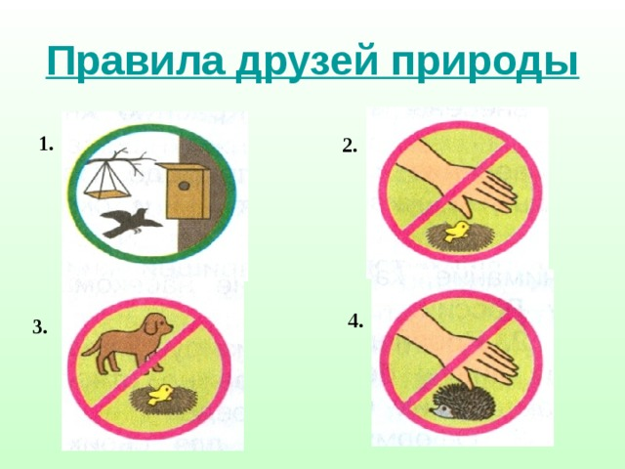

Значение знаков.
1.Подкармливаем птиц зимой и весной.
2.Не будем подходить к гнездам.
3.Весной и в начале лета не будем отпускать собаку с поводка.
4.Не будем ловить и уносить домой птенцов и детенышей зверей.
Кто забудет эти правила, вы можете их найти в учебнике на стр. 109.

XI. Закрепление изученного материала.
Работа в группах. (Приложение 1) Класс поделен на 4 группы.
Каждой группе раздается по 3 конверта. Листы А3 клей-карандаш.
Задания внутри конвертов.
1-й конверт: в конверте название и описание двух животных из Красной книги, учащиеся должны подобрать подходящее описание под каждого животного и приклеить их на А3.
2-й конверт: экологический знак, (Приложение 2) к нему 2 пояснения, учащиеся должны подобрать подходящее и так же приклеить их на А3. После выполнения данной работы учащиеся при помощи Красной книги Крыма выбирают и записывают названия двух животных и описания к ним.

Задания 1 группы.
1 конверт (картинки) | 2 конверт(описание животных) | 3 конверт (экологические знаки) | Описание знаков
Морж | Могучий зверь, Длина его тела составляет 3 м.Живет в арктических пустынях. |  | Подкармливаем птиц зимой и весной
Тигр | Хищный ловкий хищник.Длина достигает 3 м. Живет в лесу. 3 м. |  | Весной и летом не будем отпускать собак с поводка

Задания 2 группы.
1 конверт (картинки) | 2 конверт(описание животных) | 3 конверт (экологические знаки) | Описание знаков
Орел-беркут | Большая птица, Размах крыльев составляет 2 м.Живет в природной зоне. |  | Не будем подходить близко к гнездам.
Фламинго | Удивительно красивая птица. Живет у воды. |  | Весной и летом не будем отпускать собак с поводка

Задания 3 группы.
1 конверт (картинки) | 2 конверт(описание животных) | 3 конверт (экологические знаки) | Описание знаков
Жук-красотел | Длина его тела достигает 3 см.Живет в лесной зоне. Питается опасными гусеницами. |  | Не будем подходить близко к гнездам.
Жук-носорог | Длина его тела достигает до 45 мм.Питается кусочками яблок и корой древесины. |  | Весной и летом не будем отпускать собак с поводка

Задания 4 группы.
1 конверт (картинки) | 2 конверт(описание животных) | 3 конверт (экологические знаки) | Описание знаков
Бобр | Длина его тела достигает 1 см., масса 30 кг.Обитает в пресных водоемах. |  | Не будем подходить близко к гнездам.
Соболь | Длина его тела достигает до 50 см., вес около 1,5 кг.Обитает в природной зоне. |  | Не будем ловить и уносить домой детенышей животных и птенцов.
После выполнения данного задания учащиеся презентуют свой проект.
Взаимооценивание проектов. Выставление балов.
XII. Рефлексия учебной деятельности.

-Что нового узнали?
- Над чем вы задумались на уроке?
- Какое впечатление произвёл на вас наш урок?

Чтение стихотворения
Нор звериных, птичьего гнезда
Разорять не будем никогда!
Пусть птенцам и маленьким зверятам
Хорошо живется с нами рядом!
Бабочку не трогай!
Будем помнить мы всегда –
Их не так уж много!

XIII.Домашнее задание. С.106-111 чит. отв. на вопр., придумать и нарисовать новые знаки правильного поведения в природе.

Приложение 1

1-й конверт.
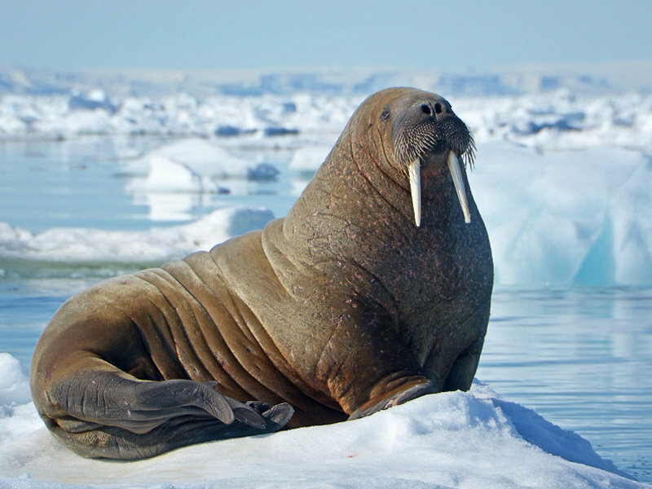

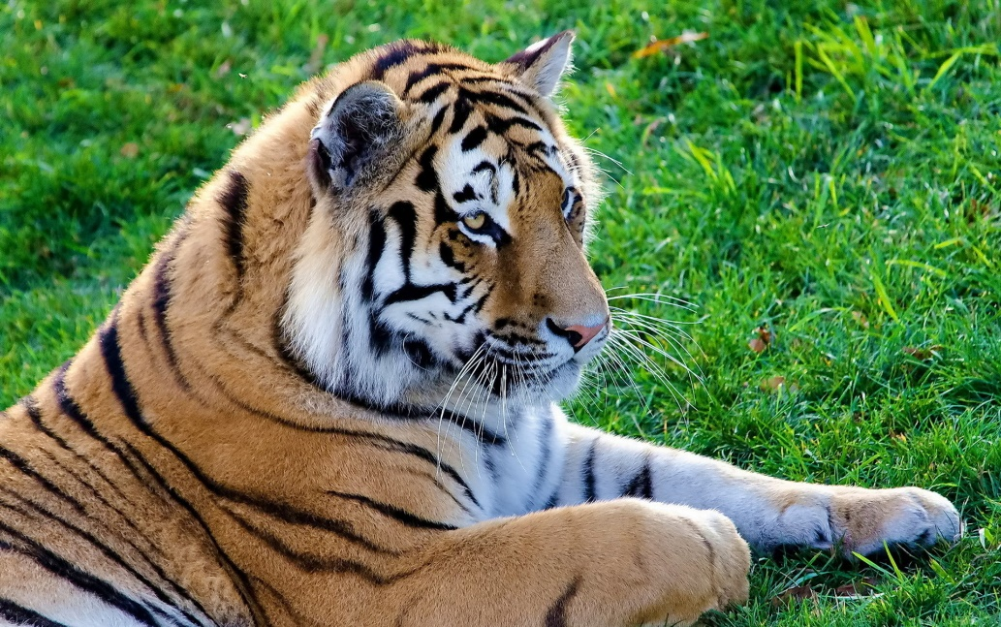

Могучий зверь, Длина его тела составляет
3 м. Живет в арктических пустынях.
Хищный ловкий хищник.Длина достигает
3 м. Живет в лесу.

Приложение 2.

Подкармливаем птиц зимой и весной
Весной и летом не будем отпускать собак с поводка

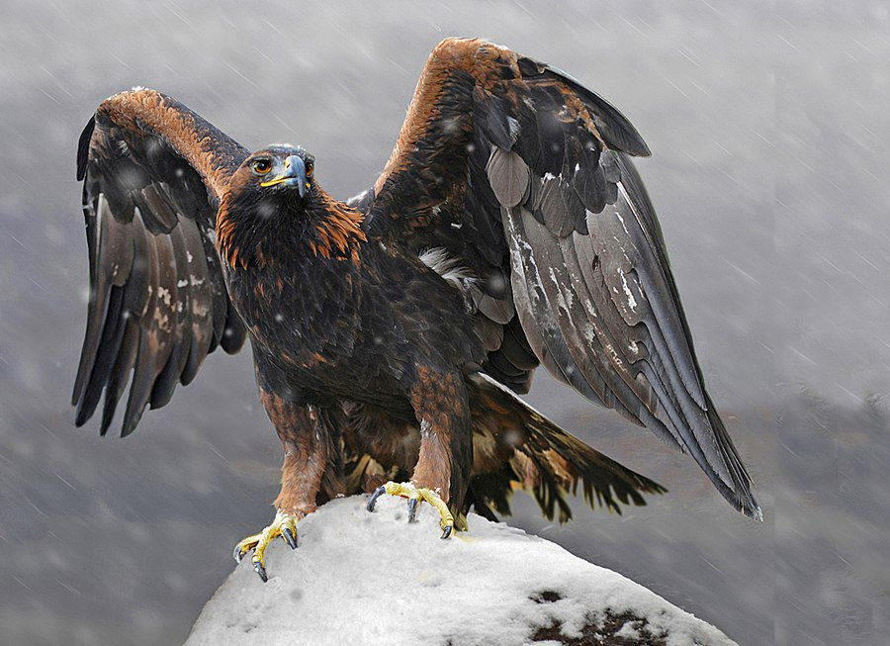

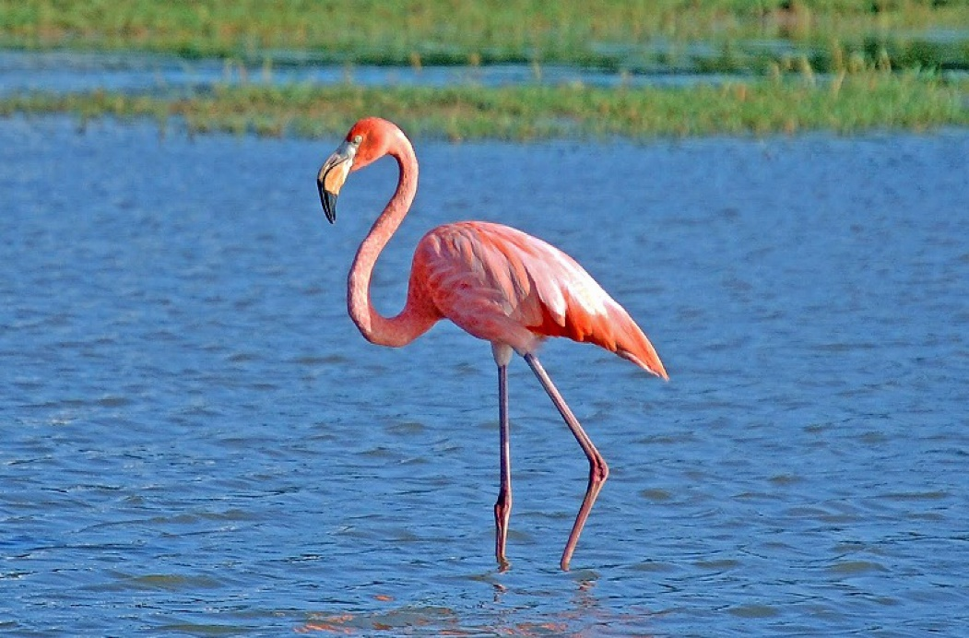

Большая птица, Размах крыльев составляет 2 м. Живет в природной зоне.
Удивительно красивая птица. Живет у воды.

Не будем подходить близко к гнездам
Весной и летом не будем отпускать собак с поводка

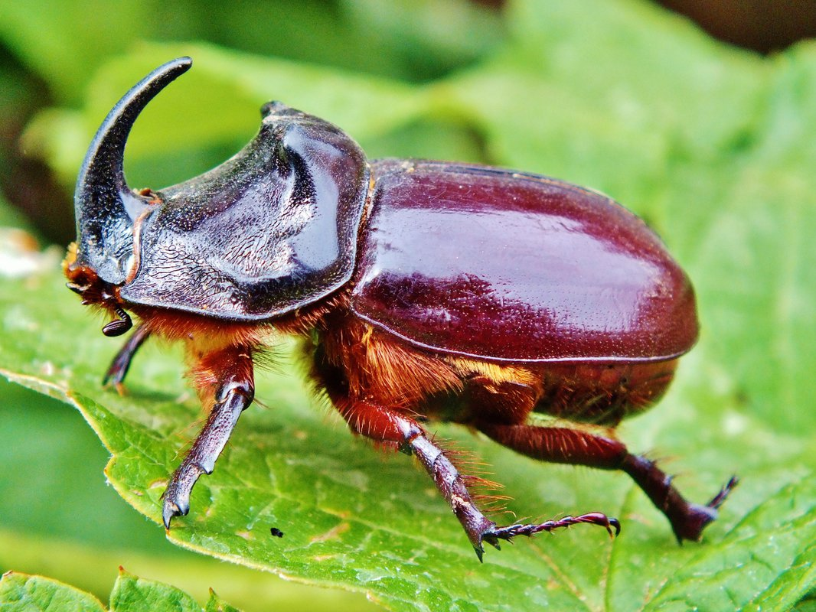

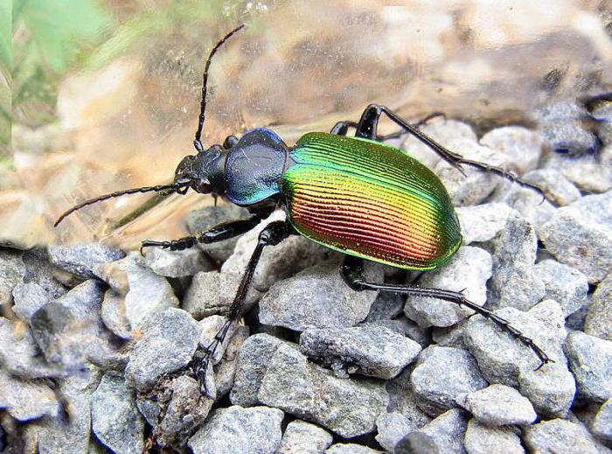

Длина его тела достигает 3 см. Живет в лесной зоне. Питается опасными гусеницами.
Длина его тела достигает до 45 мм.Питается кусочками яблок и корой древесины.

Не будем подходить близко к гнездам
Весной и летом не будем отпускать собак с поводка

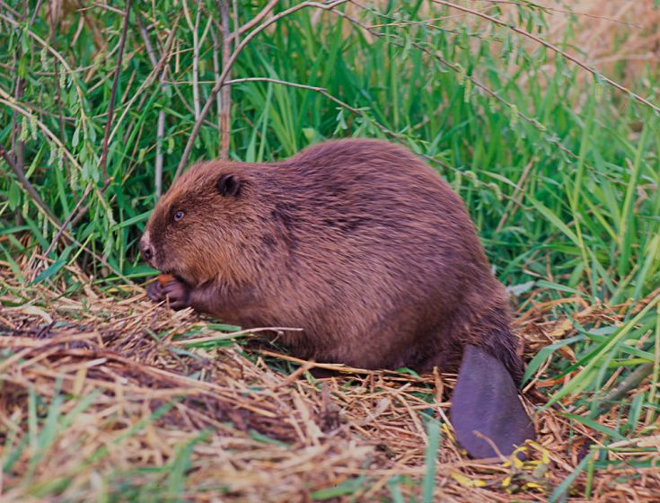
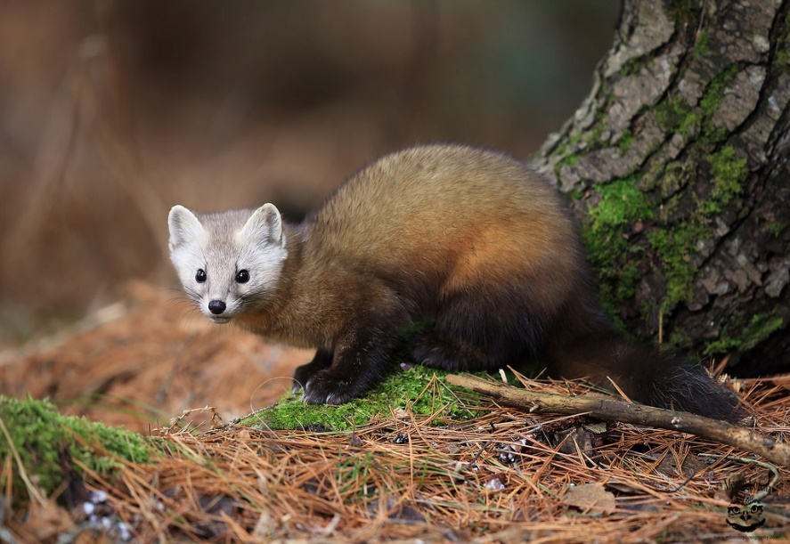
Длина его тела достигает 1 см., масса 30 кг. Обитает в пресных водоемах.
Длина его тела достигает до 50 см., вес около 1,5 кг. Обитает в природной зоне.

Не будем подходить близко к гнездам
Не будем ловить и уносить домой детенышей животных и птенцов

